Zomeravondzang
Woensdag 24 augustus 2022
Oude Kerk te Katwijk aan Zee

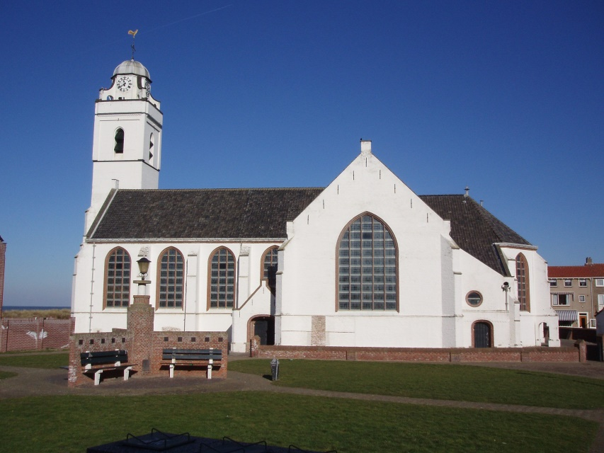

Aanvang: 20.00 uur

Leiding: Ds. D.M. Heikoop
Hervormd predikant te Katwijk aan Zee

Organist: Anton Sip

Thema: “Vrede voor Jeruzalem”

M.m.v. Kinderkoor Juda

Intochtslied: Psalm 84, vers 1 en 2

1. Hoe lief'lijk, hoe vol heilgenot,
o HEER, der legerscharen God,
zijn mij Uw huis en tempelzangen!
Hoe branden mijn genegenheên,
om 's HEEREN voorhof in te treên!
Mijn ziel bezwijkt van sterk verlangen,
mijn hart roept uit tot God, Die leeft,
en aan mijn ziel het leven geeft.

2. Zelfs vindt de mus een huis, o HEER,
de zwaluw legt haar jongskens neer
in 't kunstig nest bij Uw altaren.
Bij U, mijn Koning en mijn God,
verwacht mijn ziel een heilrijk lot.
Geduchte HEER der legerscharen,
welzalig hij, die bij U woont,
gestaâg U prijst en eerbied toont.

Welkom

Samenzang: Johan de Heer 1007, vers 1, 2 en 3

1. Terwijl ‘k eens lag te slapen,
kreeg ik een schone droom.
Ik was in ’t oud Jeruzalem,
‘k stond aan de Tempelzoom.
Ik hoorde kind’ren zingen,
een lied vol blijde klank.
En ’t was als paarden engelen
2x
Zich juichend aan hun zang

Refrein:
Jeruzalem, Jeruzalem,
zing uwe vorst ter eer,
’t hosanna in de hoge,
’t hosanna voor uw Heer.
2. Doch eensklaps werd het alles,
zo donker om mij heen.
Het kinderkoor verstomde
en de eng’lenschaar verdween.
Ik zag een kruis verrijzen,
toen werd het plots’ling nacht
en klonk van gindse heuveltop,
2x
een stem, het is volbracht.

Refrein

3. En verder zag ‘k een ander beeld,
doch nu vol heerlijkheid,
een stad die als een bruid versierd,
haar koning wachtend beidt.
‘k Zag straten van het zuiverst goud,
door d’ open paar’len poort,
miljoenen gingen uit en in,
2x
geen wanklank werd gehoord.

Refrein

Gebed

Schriftlezing: Psalm 122: 1-9

Samenzang: Psalm 122, vers 1 en 3

1. Ik ben verblijd, wanneer men mij
godvruchtig opwekt: "Zie, wij staan
gereed, om naar Gods huis te gaan.
Kom, ga met ons en doe als wij!"
Jeruzalem, dat ik bemin,
wij treden uwe poorten in;
Daar staan, o Godsstad, onze voeten.
Jeruzalem is wèl gebouwd,
wel saâmgevoegd: wie haar beschouwt,
zal haar voor 's Bouwheers kunstwerk groeten.
3. Dat vreed', en aangename rust
en milde zegen u verblij'.
Dat welvaart in uw vesting zij,
in uw paleizen vreugd' en lust.
Om vriend en broed'ren spreek ik nu:
"De vrede zij en blijv' in u,
nooit moet haar nijd of twist verkloeken.
Om 's HEEREN huis, in u gebouwd,
waar onze God Zijn woning houdt,
zal ik het goede voor u zoeken."

Kinderkoor Juda: “Samen in de naam van Jezus” en “Zegen de kind’ren, Heer”

Samenzang: Weerklank 220, vers 1, 3 en 7

1. Jeruzalem, o stad van heil en vrede,
verhef uw poorten, maak uw straten wijd,
uw koning komt! Wanneer Hij binnenrijdt,
is alle strijd voorbij, uw leed geleden.

3. Omringd door wolken is Hij opgevaren,
verhoogd als koning in Zijn majesteit,
totdat Hij wederkomt te Zijner tijd,
om u zijn koninkrijk te openbaren.

7. Uw koning komt! O volken, stroomt nu samen,
naar deze stad, die God u heeft bereid.
Jeruzalem, verheug u, wees verblijd,
zing voor uw koning: halleluja, amen!

Kort woord over het thema

Samenzang: Johan de Heer 19, vers 1, 2 en 3

1. k Ben reizend naar die stad,
waar Christus 't licht zal zijn,
om eeuwig daar te zijn bij Hem,
bevrijd van zorg en pijn.

Refrein:
Geen smart meer daar omhoog,
geen smart meer daar omhoog,
God zelf wist daar de tranen droog,
geen smart meer daar omhoog.

2. Daar is geen dood, geen rouw,
geen leed, geen zielsangst meer,
maar eeuw'ge blijdschap wacht de ziel,
daarboven bij de Heer. Refrein

3. Daar is de strijd voorbij,
daar wacht de gloriekroon,
daar vindt de ware strijder rust
en God zelf is zijn loon. Refrein

Samenzang: Gezang 98, vers 2 en 3

2. Sion hoort de wachter zingen,
zij voelt zich 't hart van vreugde springen,
z' ontwaakt met spoed, staat haastig op.
Uit de hemel daalt Hij neder,
in waarheid sterk, in liefde teder:
haar licht verschijnt, haar ster gaat op.
Kom Heiland, 's aardrijks kroon,
Heer Jezus, 's Vaders Zoon!
Zingt hosanna,
komt altemaal
ter bruiloftszaal,
waar Hij ons roept aan 't Avondmaal!

3. Laat ons U ter ere zingen
met allen, die uw troon omringen,
een koor van mens'- en eng'lenstem!
Paarlen zijn der poorten bogen,
die nederdalen uit den hogen:
het hemelse Jeruzalem.
Geen oog heeft ooit begroet,
geen hart heeft ooit vermoed
zulk een vreugde.
Zo juichen wij
en roemen blij
de glorie van uw heerschappij!

Kinderkoor Juda: “Zoek eerst het Koninkrijk van God” en “de Schepping”

Gebed

Samenzang: “Jerusalaim, stad van God”, vers 1, 3 en 4

1. Er is een stad van vriend en vreemde
Diep in het bloemendal
Er is een mens die roept om vrede
die mens roep overal.

Refrein:
Jerusalaim, stad van God
Wees voor de mensen een veilig huis
Jerusalaim, stad van vrede
Breng ons weer thuis.

3. Er is een tafel om te eten
voorbij het niemandsland.
Er is een volk dat wordt vergeten;
dat volk roept overal. Refrein

4. Er is een wereld zonder grenzen
zo groot als het heelal
Er is een hemel voor de mensen
dat hoor je overal. Refrein

Zegenbede

Slotlied: Liedbundel 413, vers 1, 2, 3 en 4 (staande)

1. Lichtstad met uw paarlen poorten,
wondere stad zo hoog gebouwd.
Nimmer heeft men hier op aarde
ooit uw heerlijkheid aanschouwd.

Refrein:
Daar zal ik mijn Heer ontmoeten,
luisteren naar zijn liefdestem.
Daar geen rouw meer en geen tranen
in het nieuw Jeruzalem.

2. Heilig oord vol licht en glorie,
waar de boom des levens bloeit
en de stroom van levend water
door de gouden godsstad vloeit. Refrein

3. Schoon tehuis voor moede pelgrims,
komend uit de zandwoestijn.
Waar zij rusten van hun werken,
bij de springende fontein. Refrein

4. Wat een vreugde zal dat wezen,
straks vereend te zijn met Hem
in die stad met paarlen poorten,
in het nieuw Jeruzalem. Refrein

Dit was de laatste zomeravondzang van dit seizoen.
Wij hopen u volgend seizoen weer te ontmoeten zodat we al zingend elkaar mogen bemoedigen in het geloof en onze God alle eer mag ontvangen.

De zomeravondzangcommissie

Bij de uitgang is er een collecte voor de onkosten van de Zomeravondzang en het evangelisatiewerk op de beide campings in Katwijk.

U kunt uw gift ook overmaken door de QR-code voor de Collecte Zomeravondzang 2022 te scannen met de camera-app op uw mobiele telefoon:

U kunt uw gift ook overmaken naar bankrekeningnummer: NL09RABO0146468147
t.n.v. Hervormde Gemeente Katwijk aan Zee
o.v.v. Zomeravondzang 2022

